萬國旗 二年 班 號 姓名
- 世界上每個國家都有自己的國旗，你最欣賞哪個國家的國旗？為什麼？請說明理由。
答：
我最喜歡日本的國旗
我去過日本很多次 每次去都有很多不同的有趣的事
我很喜歡日本
2.請將你最喜歡的國家的國旗圖案複製或截圖於下：
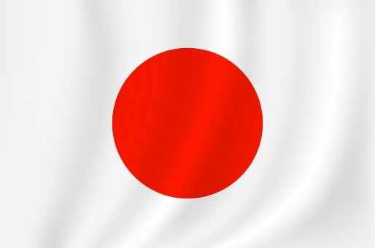
- 請問象徵該國的圖形或實物還有哪些？請列舉並寫出其象徵意義。
- 旗幟中心為一個紅色圓形代表太陽 白色象徵神聖、和平、純潔及正義，紅色則象徵真摯、熱忱、活力和博愛
- 「櫻花」和「菊花」皆是日本國花。菊花是日本皇室的徽章菊花的象征意义：清净、高洁、长寿 、吉祥 、我爱你、真情自古以來便是代表皇室的徽章，連用刀上都會鍛刻菊紋
櫻花卻是庶民喜愛的大眾花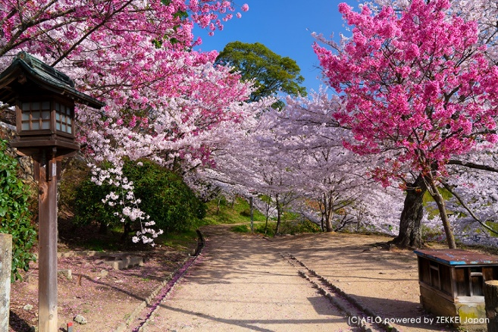
生命、幸福 一生一世永不放棄，一生一世只愛你 櫻花熱烈、純潔、高尚，代表命運的法則就是迴圈
日本人認為人生短暫，活著就要像櫻花一樣燦爛，即使死，也該果斷離去。 櫻花凋落時，不汙不染，很乾脆，被尊為日本精神的象徵

